Практика 15.
Упражнение 1. Отрисовка розы при помощи интерактивной заливки
Попробуем нарисовать вот такую розочку с помощью отрисовки фотографии.
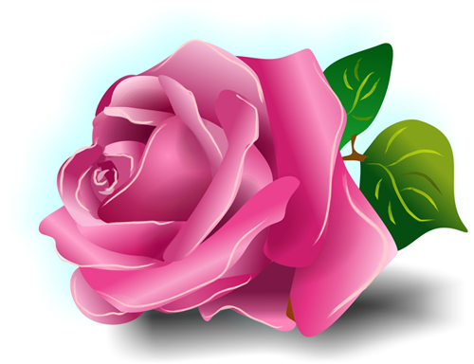
- Импортируем растровое изображение. По исходному изображению делаем контуры лепестков с помощью инструмента Свободная форма (Freehand Tool), рисуем с захлёстом на соседние и обязательно замыкаем контур. Инструментом Фигура (Shape Tool) подправляем неровности.
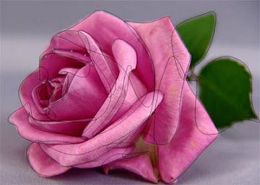
- Заливаем каждый лепесток розовым цветом, не забывая об оттенках. Закрашиваем листья и черенок. На этом этапе для избегания путаницы удобно пользоваться Диспетчером Объектов (Object Mananger). Выделяя поочередно лепестки, можно легко перемещать объекты друг относительно друга, укладываю лепестки в определённую иерархию.
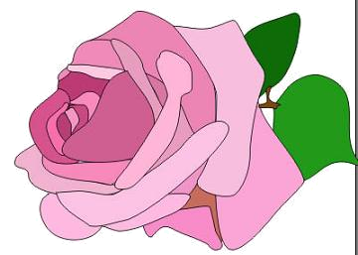

- Градиентной заливкой оживляем наши лепестки, придавая некий объём. Убираем обводку.
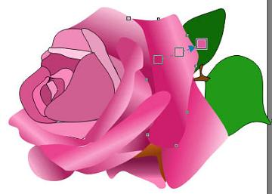
- Для большей убедительности кое-где добавляем теней. Для этого рисуем фигуру, копируем, уменьшаем, располагаем меньшую поверх большой и применяем перетекание. Затем выставляем прозрачность 97%. Такие тени можно несколько раз скопировать, изменив размер и поместить туда, где они есть на фотографии.
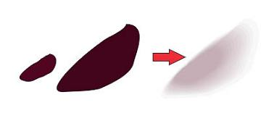
- Теперь берём кисть из группы Художественное оформление (Artistic Media Tool) и чуть небрежно делаем лёгкий контур, имитирующий блики. Рисуем прожилки листику.
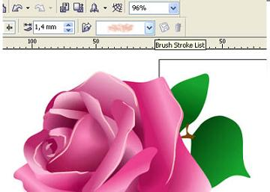
- Нарисуем тень под розой. Рисуем эллипс, переводим его в кривые и меняем общий силуэт так, чтобы он был похож на тень на фотографии. Заливаем его цветом. Потом применяем к нему эффект тени (чёрный цвет), а сам эллипс (то что от него осталось) делаем 100% прозрачным. Вокруг розы голубой ореол – это тоже тень.

Упражнение 2. Отрисовка при помощи Blend Tool
1. Вставляем в новый документ фото.
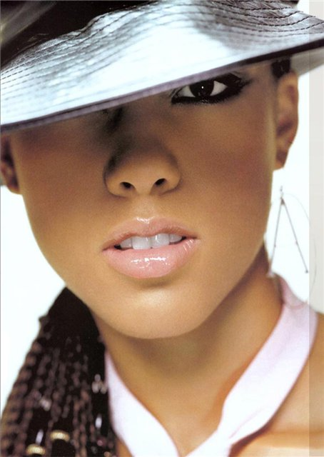

Используем инструмент прозрачпости, чтобы лучше были видны наши контуры как показано на рисунке.
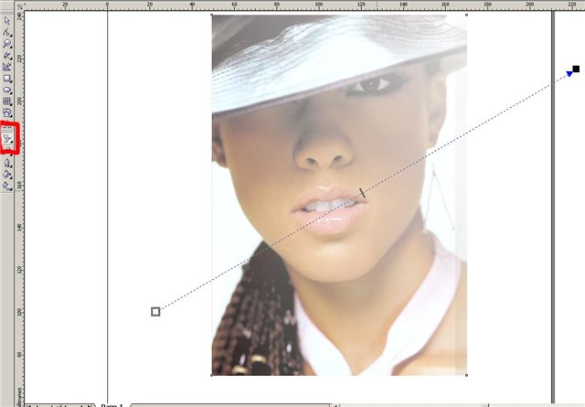

2. Инструментом Форма (Shape) обводим контур нашей девушки
3. Потом также обводим губы, нос, глаза и места теней и углублений. Должно получится что-то на подобии этого.
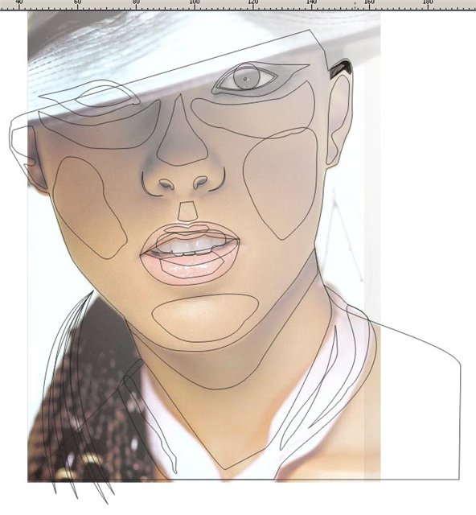
4. Далее раскрасим наш портрет, используя такие цвета
кожа С0-М20-У40-К0
губы С0-М40-У40-К0
блик на щеках и на носу С0-М28-У56-К0
блик на губах С0-М32-У32-К0
блик на шее С0-М32-У64-М0
блик на подбородке С0-М8-У16-К0
5. Для создания блика используем инструмент Интерактивное перетекание (Interactive Blend Tool). Должно выглядеть как на картинке.
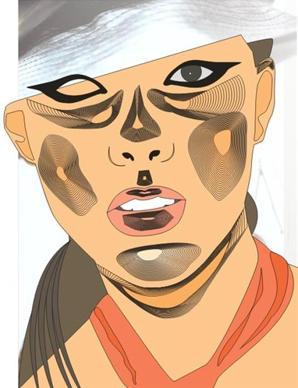

6. Выделяем наш рисунок идём и отменяем контуры. Рисунок выглядит вот так.
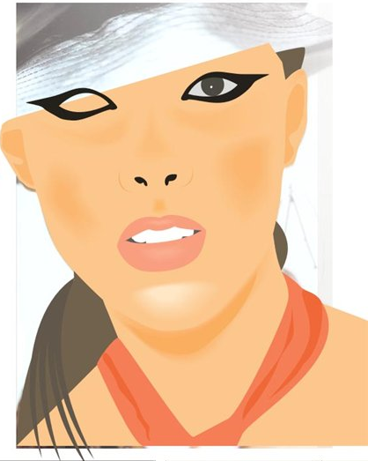

7. Дорисовываем шляпу, задний фон и рисунок готов.

